Resolución del Pleno del Instituto de Transparencia, Acceso a la Información Pública y Protección de Datos Personales del Estado de México y Municipios, con domicilio en Metepec, Estado de México, a catorce de junio de dos mil veintitrés.
Visto el expediente formado con motivo del recurso de revisión 15514/INFOEM/IP/RR/2022, por interpuesto por un particular de manera anónima, en lo sucesivo la parte Recurrente, en contra de la respuesta a su solicitud por parte del Ayuntamiento de Zinacantepec, en lo sucesivo el Sujeto Obligado, se procede a dictar la presente resolución con base en los siguientes:
I. A N T E C E D E N T E S
1. Solicitud de acceso a la información. El veintitrés de septiembre del dos mil veintidós, la parte Recurrente presentó, a través del Sistema de Acceso a la Información Mexiquense, en lo subsecuente el SAIMEX, ante el Sujeto Obligado, la solicitud de acceso a la información pública, a la que se le asignó el número 00909/ZINACANT/IP/2022, mediante la cual requirió la información siguiente:
“de los proveedores que presten bienes y servicios al ayuntamiento se solicita, el currículum ejecutivo y la constancia de situación fiscal” (Sic) (Énfasis añadido)

Modalidad de Entrega: A través de SAIMEX.

2. Respuesta. El diez de octubre de dos mil veintidós, el Sujeto Obligado remitió su respuesta a la solicitud de acceso a la información a través de SAIMEX, sustancialmente en los términos siguientes:
“En respuesta a la solicitud recibida, nos permitimos hacer de su conocimiento que con fundamento en el artículo 53, Fracciones: II, V y VI de la Ley de Transparencia y Acceso a la Información Pública del Estado de México y Municipios, le contestamos que:
Se adjunta la respuesta a la solicitud interpuesta a través de esta plataforma digital.
ATENTAMENTE
ING. JESUS EMMANUEL ENCASTIN RENDON”
Archivo adjunto:
“respuesta de solicitud 909-22.pdf”: Documento de tres fojas, suscrito por el Titular de la Unidad de Transparencia, mediante el cual refiere que la información a que hace alusión en su solicitud referente a el padrón de proveedores está cargada dentro del sistema IPOMEX, mismo que se actualiza de forma periódica con el fin de mantener actualizada la información que está en posesión del Sujeto Obligado, es por ello que proporciona el enlace del sistema IPOMEX (información Pública de Oficio Mexiquense) para su oportuna consulta:
https://www.ipomex.org.mx/ipo3/lgt/indice/ZINACANTEPEC/art_92_xxxvi/4.web
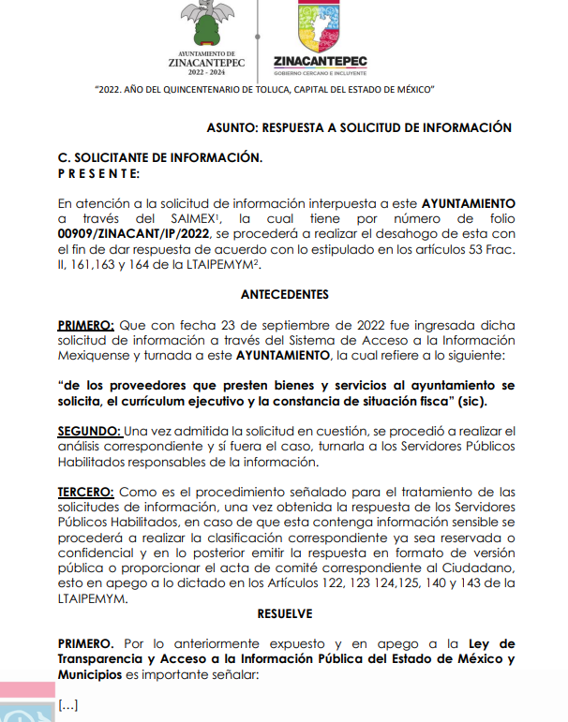

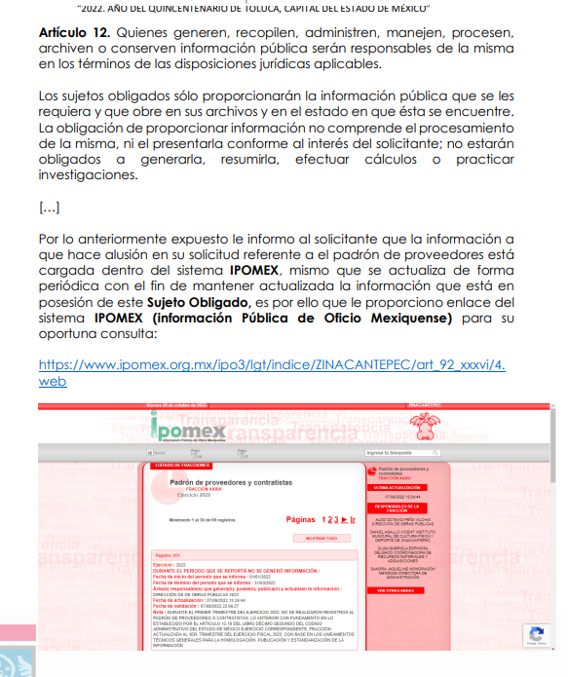
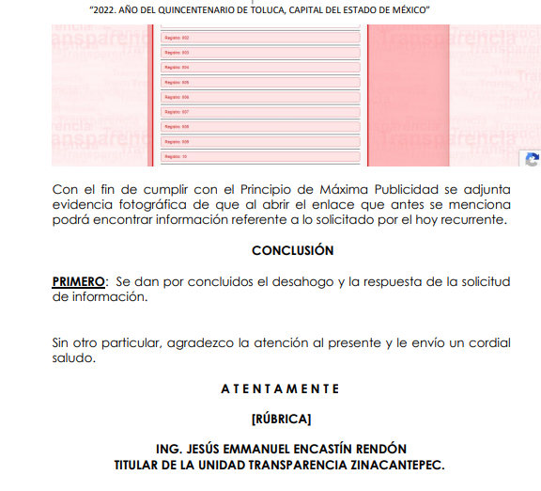
3. Interposición del recurso de revisión. Inconforme con los términos de la respuesta emitida por parte del Sujeto Obligado, el once de octubre de dos mil veintidós, la parte Recurrente interpuso el recurso de revisión a través de SAIMEX, en donde se manifestó de la siguiente manera:
a) Acto impugnado:
“no entrega información” (Sic)

b) Razones o motivos de inconformidad:
“no entrega información.” (Sic)

4. Turno. De conformidad con el artículo 185 fracción I de la Ley de Transparencia y Acceso a la Información Pública del Estado de México y Municipios vigente, el presente recurso de revisión se turnó por el sistema electrónico del Instituto de Transparencia, Acceso a la Información Pública y Protección de Datos Personales del Estado de México y Municipios, a la Comisionada Guadalupe Ramírez Peña, a efecto de que analizara sobre su admisión o su desechamiento.

5. Admisión del Recurso de Revisión. El catorce de octubre de dos mil veintidós, este Instituto de Transparencia, Acceso a la Información Pública y Protección de Datos Personales del Estado de México y Municipios, admitió a trámite el recurso de revisión que ahora se resuelve, dando un plazo máximo de siete días hábiles para que las partes manifestaran lo que a su derecho resultara conveniente, ofrecieran pruebas, formularan alegatos y el Sujeto Obligado presentara su informe justificado.
6. Manifestaciones. De las constancias que obran en el expediente electrónico, se advierte que el veintiocho de octubre de dos mil veintidós, el Sujeto Obligado remitió el archivo electrónico “respuesta de solicitud 909--22.pdf”, con el cual otorgó respuesta inicialmente, es de precisar que este documento se puso a disposición del particular mediante acuerdo signado por la Comisionada Ponente el nueve de mayo de dos mil veintitrés, asimismo por cuanto hace a la parte Recurrente se tiene que fue omisa en emitir sus alegatos o cualquier manifestación que a su derecho conviniera, por lo que se tiene por precluido su derecho para tal efecto.

7.- Ampliación del plazo para emitir resolución. El nueve de mayo del año dos mil veintitrés, con fundamento en el artículo 181, párrafo tercero de la Ley de Transparencia y Acceso a la Información Pública del Estado de México y Municipios, se acordó la ampliación del plazo para su resolución.
Este organismo garante no pasa por alto justificar, que el plazo para emitir la resolución en el presente asunto encuentra justificación en el alto número de recursos de revisión recibidos dentro del año dos mil veintidós, que, en comparación con los recibidos el año dos mil veintiuno dentro del mismo periodo, se incrementó aproximadamente un 300%, circunstancia atípica que ha rebasado las capacidades técnicas y humanas del personal encargado de la proyección de las resoluciones a dichos medios de impugnación.

Por ello, es menester precisar que, si bien se ha excedido el plazo para resolver el presente medio de impugnación, de conformidad con la ley de la materia, el plazo para emitir la resolución se encuentra justificado en los elementos para medir la razonabilidad de asuntos conforme a los parámetros establecidos por diversos órganos jurisdiccionales federales, aplicables también en procedimientos análogos, como el que nos ocupa.

Así, en términos de lo que establecen los artículos 8.1 y 25 de la Convención Americana sobre Derechos Humanos, los recursos deben ser sencillos y resolverse en el menor tiempo posible, tomando en consideración la dilación total del procedimiento; esto es, en un plazo razonable.

En ese sentido, el legislador fijó los términos procesales en las leyes, de manera general, sin que pudiera prever la variada gama de casos que son resueltos por los órganos jurisdiccionales o cuasi jurisdiccionales, tanto por la complejidad de los hechos, como por el número de casos que conocen.

Por ello, excepcionalmente, si un asunto es resuelto con posterioridad a los plazos señalados por la norma debe analizarse la razonabilidad del tiempo necesario para su resolución, atentos a los siguientes criterios:

- Complejidad del Asunto: La complejidad de la prueba, la pluralidad de sujetos procesales, el tiempo transcurrido, las características y contexto del recurso.

- Actividad Procesal del interesado. Acciones u omisiones del interesado.

- Conducta de la Autoridad: Las Acciones u omisiones realizadas en el procedimiento. Así como si la autoridad actuó con la debida diligencia.

d) La afectación generada en la situación jurídica de la persona involucrada en el proceso: Violación a sus derechos humanos.

De modo que, cuando se trate de un asunto excepcional, por alguna o todas las características mencionadas; o bien, cuando el ingreso de asuntos al órgano jurisdiccional o cuasi jurisdiccional respectivo supere notoriamente al que podría considerarse normal, debe concluirse que es una excluyente de responsabilidad en relación con la actuación del funcionario, como ha acontecido en el caso que nos ocupa.

Argumento que encuentra sustento en la jurisprudencia P./J. 32/92 emitida por el Pleno de la Suprema Corte de Justicia de la Nación de rubro “TÉRMINOS PROCESALES. PARA DETERMINAR SI UN FUNCIONARIO JUDICIAL ACTUÓ INDEBIDAMENTE POR NO RESPETARLOS SE DEBE ATENDER AL PRESUPUESTO QUE CONSIDERÓ EL LEGISLADOR AL FIJARLOS Y LAS CARACTERÍSTICAS DEL CASO.”, visible en la Gaceta del Seminario Judicial de la Federación con el registro digital 205635.

Razones por las cuales cabe concluir que, la resolución al recurso de revisión se solventa hasta esta fecha, debido a que existe una excesiva carga de trabajo en desproporción a la capacidad de los recursos materiales y humanos con que cuenta este Instituto para atender la enorme demanda de usuarios que acuden para que se les garantice su Derecho de acceso a la información Pública y Protección de Datos Personales, aunado a la complejidad de los hechos a los que se refieren, así como al volumen del expediente, la extensión de los escritos y pruebas aportadas y desahogadas por las partes; lo que impide la tramitación de los recursos dentro de los términos legales previamente establecidos por la Ley, por tratarse de causas de fuerza mayor.

Al respecto, también son de considerar los criterios sostenidos por el Cuarto Tribunal Colegiado en Materia Administrativa del Primer Circuito, cuyos rubros y datos de identificación son los siguientes:

“PLAZO RAZONABLE PARA RESOLVER. DIMENSIÓN Y EFECTOS DE ESTE CONCEPTO CUANDO SE ADUCE EXCESIVA CARGA DE TRABAJO.” consultable en el Seminario Judicial de la Federación y su gaceta, con el registro digital 2002351.

“PLAZO RAZONABLE PARA RESOLVER. CONCEPTO Y ELEMENTOS QUE LO INTEGRAN A LA LUZ DEL DERECHO INTERNACIONAL DE LOS DERECHOS HUMANOS.”, visible en el Seminario Judicial de la Federación y su gaceta, con el registro digital 2002350.

Por ello, este organismo garante comprometido con la tutela de los derechos humanos confiados, señala que este exceso de plazo legal para resolver el presente asunto, resulta de carácter excepcional.

8. Cierre de instrucción. Una vez transcurrido el periodo otorgado a las partes para realizar sus manifestaciones y no habiendo documentos que integrar al expediente, el siete de junio de dos mil veintitrés, la Comisionada Ponente determinó el cierre de instrucción en términos de la fracción VI del artículo 185 de la Ley de Transparencia y Acceso a la Información Pública del Estado de México y Municipios.
En razón de que fue debidamente sustanciado el expediente electrónico y no existe diligencia pendiente de desahogo, se emite la Resolución que conforme a Derecho proceda, de acuerdo con los siguientes:
II. C O N S I D E R A N D O S
Primero. Competencia. El Instituto de Transparencia, Acceso a la Información Pública y Protección de Datos Personales del Estado de México y Municipios, es competente para conocer y resolver el presente recurso de revisión interpuesto por la parte recurrente, conforme a lo dispuesto en los artículos 6, apartado A de la Constitución Política de los Estados Unidos Mexicanos; 5 párrafos trigésimo, trigésimo primero y trigésimo segundo fracciones IV y V de la Constitución Política del Estado Libre y Soberano de México; 2, fracción II; 29, 36 fracciones I y II; 176, 178, 181, 185, fracción I, 186 y 188 de la Ley Transparencia y Acceso a la Información Pública del Estado de México y Municipios; 9, fracciones I y XXIII y 11 del Reglamento Interior del Instituto de Transparencia, Acceso a la Información Pública y Protección de Datos Personales del Estado de México y Municipios.
Segundo. Oportunidad y Procedibilidad del Recurso de Revisión. Previo al estudio del fondo del asunto, se procede a analizar los requisitos de oportunidad y procedibilidad que debe reunir el recurso de revisión interpuesto, previstos en los artículos 178 y 180 de la Ley de Transparencia y Acceso a la Información Pública del Estado de México y Municipios.
Al respecto la Ley de Transparencia y Acceso a la Información Pública del Estado de México y Municipios, establece lo siguiente:
“Artículo 178. El solicitante podrá interponer, por sí mismo o a través de su representante, de manera directa o por medios electrónicos, recurso de revisión ante el Instituto o ante la Unidad de Transparencia que haya conocido de la solicitud dentro de los quince días hábiles, siguientes a la fecha de la notificación de la respuesta.
Del precepto legal transcrito, se desprende que cuando los solicitantes de información en el ejercicio del derecho de acceso a la información no se encuentren satisfechos con la información entregada por los sujetos obligados, podrán interponer recurso de revisión de manera directa o por medios electrónicos dentro de los quince días hábiles siguientes a la fecha de notificación de la respuesta, en este sentido se advierte que el Sujeto Obligado remitió la respuesta a la solicitud de información el día diez de octubre de dos mil veintidós, mientras que el recurso de revisión interpuesto por la parte Recurrente, se tuvo por presentado el día once de octubre de dos mil veintidós; esto es, al primer día hábil siguiente de aquel en que tuvo conocimiento de la respuesta impugnada.
En este sentido, al considerar la fecha en que se formuló la solicitud y la fecha en que respondió a esta el Sujeto Obligado; así como la fecha en que se interpuso el recurso de revisión, se concluye que el presente recurso de revisión se encuentra dentro de los márgenes temporales previstos las disposiciones legales referidas.
Asimismo, por cuanto hace a la procedibilidad del recurso de revisión, es de suma importancia señalar que la parte Recurrente omitió señalar nombre, como se advierte en el detalle de seguimiento del SAIMEX, no obstante lo anterior, no proporcionar el nombre no es motivo para archivar la solicitud de acceso a la información pública como concluida, conforme a lo previsto en el artículo 155, penúltimo párrafo de la Ley de Transparencia y Acceso a la Información Pública del Estado de México y Municipios que establece lo siguiente:
"Las solicitudes anónimas, con nombre incompleto o seudónimo serán procedentes para su trámite por parte del sujeto obligado ante quien se presente. No podrá requerirse información adicional con motivo del nombre proporcionado por el solicitante."
Así también, por cuanto hace a la procedibilidad del recurso de revisión, una vez realizado el análisis de los formatos de interposición del recurso, se concluye la acreditación plena de los elementos formales precisados por el artículo 180 de la Ley de Transparencia y Acceso a la Información Pública del Estado de México y Municipios, en atención a que fue presentado mediante el formato visible en el SAIMEX.
Ahora bien, resulta procedente la interposición del recurso, según lo aducido por la parte recurrente en sus razones o motivos de inconformidad, de acuerdo al artículo 179, fracción I de la Ley de Transparencia y Acceso a la Información Pública del Estado de México y Municipios; que a la letra dice:
“Artículo 179. El recurso de revisión es un medio de protección que la Ley otorga a los particulares, para hacer valer su derecho de acceso a la información pública, y procederá en contra de las siguientes causas:
I. La negativa a la información solicitada;” (Sic)
Tercero. Materia de la revisión. De la revisión a las constancias y documentos que obran en el expediente electrónico se advierte, que el tema sobre el que este Organismo Garante de Transparencia y Acceso a la Información se pronunciará será: verificar si la respuesta otorgada por el Sujeto Obligado es adecuada y suficiente para satisfacer el derecho de acceso a la información pública de la parte Recurrente, o en su defecto, en caso de ser procedente, ordenar la entrega de información oportuna.
Cuarto. Estudio del asunto. Antes de entrar al análisis de los pronunciamientos del Sujeto Obligado en la respuesta proporcionada, es necesario mencionar que el derecho de acceso a la información está consagrado en instrumentos internacionales de los cuales el Estado Mexicano se ha adherido, sin oponer reserva alguna sobre lo que nos interesa, adoptando dichas disposiciones al Derecho Interno, específicamente a nivel Constitucional, tal y como lo prevén los arábigos 1 párrafos primero, segundo y tercero y 6 apartado A fracciones I, II, III, IV, V, VI y VII que a la letra señalan:
“Artículo 1o. En los Estados Unidos Mexicanos todas las personas gozarán de los derechos humanos reconocidos en esta Constitución y en los tratados internacionales de los que el Estado Mexicano sea parte, así como de las garantías para su protección, cuyo ejercicio no podrá restringirse ni suspenderse, salvo en los casos y bajo las condiciones que esta Constitución establece.
Las normas relativas a los derechos humanos se interpretarán de conformidad con esta Constitución y con los tratados internacionales de la materia favoreciendo en todo tiempo a las personas la protección más amplia.
Todas las autoridades, en el ámbito de sus competencias, tienen la obligación de promover, respetar, proteger y garantizar los derechos humanos de conformidad con los principios de universalidad, interdependencia, indivisibilidad y progresividad. En consecuencia, el Estado deberá prevenir, investigar, sancionar y reparar las violaciones a los derechos humanos, en los términos que establezca la ley
[…]
“Artículo 6o.
[...]
A. Para el ejercicio del derecho de acceso a la información, la Federación y las entidades federativas, en el ámbito de sus respectivas competencias, se regirán por los siguientes principios y bases:
I. Toda la información en posesión de cualquier autoridad, entidad, órgano y organismo de los Poderes Ejecutivo, Legislativo y Judicial, órganos autónomos, partidos políticos, fideicomisos y fondos públicos, así como de cualquier persona física, moral o sindicato que reciba y ejerza recursos públicos o realice actos de autoridad en el ámbito federal, estatal y municipal, es pública y sólo podrá ser reservada temporalmente por razones de interés público y seguridad nacional, en los términos que fijen las leyes. En la interpretación de este derecho deberá prevalecer el principio de máxima publicidad. Los sujetos obligados deberán documentar todo acto que derive del ejercicio de sus facultades, competencias o funciones, la ley determinará los supuestos específicos bajo los cuales procederá la declaración de inexistencia de la información.
II. La información que se refiere a la vida privada y los datos personales será protegida en los términos y con las excepciones que fijen las leyes.
III. Toda persona, sin necesidad de acreditar interés alguno o justificar su utilización, tendrá acceso gratuito a la información pública, a sus datos personales o a la rectificación de éstos.
IV. Se establecerán mecanismos de acceso a la información y procedimientos de revisión expeditos que se sustanciarán ante los organismos autónomos especializados e imparciales que establece esta Constitución.
V. Los sujetos obligados deberán preservar sus documentos en archivos administrativos actualizados y publicarán, a través de los medios electrónicos disponibles, la información completa y actualizada sobre el ejercicio de los recursos públicos y los indicadores que permitan rendir cuenta del cumplimiento de sus objetivos y de los resultados obtenidos.
VI. Las leyes determinarán la manera en que los sujetos obligados deberán hacer pública la información relativa a los recursos públicos que entreguen a personas físicas o morales.
VII. La inobservancia a las disposiciones en materia de acceso a la información pública será sancionada en los términos que dispongan las leyes. [...]”
Esto es, que cualquier persona tiene el derecho al acceso de la información pública, información que consiste en aquella que sea generada, obtenida, adquirida, transformada, administrada o en posesión de los Sujetos Obligados, como así también lo señala la Ley de Transparencia y Acceso a la Información Pública del Estado de México y Municipios en su artículo 4, que toda la información generada, obtenida, adquirida, transformada, administrada o en posesión de los sujetos obligados, es pública y accesible, de manera permanente a cualquier persona, privilegiando el principio de máxima publicidad, como así lo establece dicha determinación, que a continuación se transcribe para un mejor entendimiento:
“Artículo 4. El derecho humano de acceso a la información pública es la prerrogativa de las personas para buscar, difundir, investigar, recabar, recibir y solicitar información pública, sin necesidad de acreditar personalidad ni interés jurídico.
Toda la información generada, obtenida, adquirida, transformada, administrada o en posesión de los sujetos obligados es pública y accesible de manera permanente a cualquier persona, en los términos y condiciones que se establezcan en los tratados internacionales de los que el Estado mexicano sea parte, en la Ley General, la presente Ley y demás disposiciones de la materia, privilegiando el principio de máxima publicidad de la información. Solo podrá ser clasificada excepcionalmente Ley de Transparencia y Acceso a la Información Pública del Estado de México y Municipios 29 como reservada temporalmente por razones de interés público, en los términos de las causas legítimas y estrictamente necesarias previstas por esta Ley.
Los sujetos obligados deben poner en práctica, políticas y programas de acceso a la información que se apeguen a criterios de publicidad, veracidad, oportunidad, precisión y suficiencia en beneficio de los solicitantes.”
De lo precedente, se desprende que los Sujetos Obligados tiene la obligación o deber de atender las solicitudes de acceso a la información pública que se les hagan de su conocimiento y proporcionar la información pública que obren en su poder como así lo establece el artículo 12 de la Ley de Transparencia y Acceso a la Información Pública del Estado de México y Municipios, el cual a la letra dice:
“Artículo 12. Quienes generen, recopilen, administren, manejen, procesen, archiven o conserven información pública serán responsables de la misma en los términos de las disposiciones jurídicas aplicables.
Los sujetos obligados sólo proporcionarán la información pública que se les requiera y que obre en sus archivos y en el estado en que ésta se encuentre. La obligación de proporcionar información no comprende el procesamiento de la misma, ni el presentarla conforme al interés del solicitante; no estarán obligados a generarla, resumirla, efectuar cálculos o practicar investigaciones.”
Es decir, que el derecho de acceso a la información pública se satisface en aquellos casos en que se entregue documento en que conste la información requerida, toda vez que, los Sujetos Obligados no tienen el deber de generar, poseer o administrar la información pública con el grado de detalle solicitado; esto es, que no tienen el deber de generar un documento ad hoc, para satisfacer el derecho de acceso a la información pública, como así lo establece el criterio 03/17 emitido por el Instituto Nacional de Transparencia, Acceso a la Información Pública y Protección de Datos Personales, el cual señala lo siguiente:
03/17
“NO EXISTE OBLIGACIÓN DE ELABORAR DOCUMENTOS AD HOC PARA ATENDER LAS SOLICITUDES DE ACCESO A LA INFORMACIÓN.
Los artículos 129 de la Ley General de Transparencia y Acceso a la Información Pública y 130, párrafo cuarto, de la Ley Federal de Transparencia y Acceso a la Información Pública, señalan que los sujetos obligados deberán otorgar acceso a los documentos que se encuentren en sus archivos o que estén obligados a documentar, de acuerdo con sus facultades, competencias o funciones, conforme a Las características físicas de la información o del lugar donde se encuentre. Por lo anterior, los sujetos obligados deben garantizar el derecho de acceso a la información del particular, proporcionando la información con la que cuentan en el formato en que la misma obre en sus archivos; sin necesidad de elaborar documentos ad hoc para atender las solicitudes de información."
Por otra parte, y aunado a lo antepuesto, el último párrafo del artículo 24 de la Ley de la materia, dispone que los Sujetos Obligados sólo proporcionarán la información pública que generen, administren o posean en el ejercicio de sus atribuciones; por consiguiente, la información pública se encuentra a disposición de cualquier persona, lo que implica que es deber de los Sujetos Obligados, garantizar el Derecho de Acceso a la Información Pública.
Siempre y cuando no se trate de información reservada o clasificada, que difundirla pondría en riesgo la seguridad jurídica y física del titular de la información, debiendo tener audacia los Sujetos Obligados para cuidar esta información a través del acuerdo clasificatorio del comité de transparencia y la versión pública que emita el servidor público habilitado de cada Sujeto Obligado; como así se establece en la Ley de Transparencia y Acceso a la Información Pública del Estado de México y Municipios.
En conclusión, el derecho de acceso a la información pública, consiste en que la información solicitada conste en un documento en cualquiera de sus formas, a saber: expedientes, reportes, estudios, actas, resoluciones, oficios, correspondencia, acuerdos, directivas, directrices, circulares, contratos, convenios, instructivos, notas, memorandos, estadísticas o bien, cualquier otro registro que documente el ejercicio de las facultades, funciones y competencias de los Sujetos Obligados; los que, podrán estar en cualquier medio, sea escrito, impreso, sonoro, visual, electrónico, informático u holográfico de conformidad con el artículo 3, fracción XI de la Ley de la materia, el cual señala lo siguiente:
“Artículo 3. Para los efectos de la presente Ley se entenderá por:
…
XI. Documento: Los expedientes, reportes, estudios, actas, resoluciones, oficios, correspondencia, acuerdos, directivas, directrices, circulares, contratos, convenios, instructivos, notas, memorandos, estadísticas o bien, cualquier otro registro que documente el ejercicio de las facultades, funciones y competencias de los sujetos obligados, sus servidores públicos e integrantes, sin importar su fuente o fecha de elaboración. Los documentos podrán estar en cualquier medio, sea escrito, impreso, sonoro, visual, electrónico, informático u holográfico…” (Sic)
Siendo aplicable, el Criterio de interpretación en el orden administrativo número 0002-11, emitido por Acuerdo del Pleno del Instituto de Transparencia y Acceso a la Información Pública del Estado de México y Municipios; publicado en el Periódico Oficial del Gobierno del Estado Libre y Soberano de México “Gaceta del Gobierno”, el diecinueve de octubre de dos mil once, cuyo rubro y texto refieren lo siguiente:
“CRITERIO 0002-11
INFORMACIÓN PÚBLICA, CONCEPTO DE, EN MATERIA DE TRANSPARENCIA. INTERPRETACIÓN SISTEMÁTICA DE LOS ARTÍCULOS 2°, FRACCIÓN V, XV, Y XVI, 3°, 4°, 11 Y 41. De conformidad con los artículos antes referidos, el derecho de acceso a la información pública, se define en cuanto a su alcance y resultado material, el acceso a los archivos, registros y documentos públicos, administrados, generados o en posesión de los órganos u organismos públicos, en virtud del ejercicio de sus funciones de derecho público, sin importar su fuente, soporte o fecha de elaboración.
En consecuencia el acceso a la información se refiere a que se cumplan cualquiera de los siguientes tres supuestos:
- Que se trate de información registrada en cualquier soporte documental, que en ejercicio de las atribuciones conferidas, sea generada por los Sujetos Obligados;
- Que se trate de información registrada en cualquier soporte documental, que en ejercicio de las atribuciones conferidas, sea administrada por los Sujetos Obligados, y
3. Que se trate de información registrada en cualquier soporte documental, que en ejercicio de las atribuciones conferidas, se encuentre en posesión de los Sujetos Obligados.” (Sic)
De ahí que el Sujeto Obligado cuenta con el deber de satisfacer las solicitudes de acceso a la información que le sean formuladas y entregar la información pública que obre en sus archivos; más aún si la misma se trata de información pública de oficio la cual se relaciona con aquella que se genere de acuerdo con sus facultades, atribuciones señaladas por la Ley en la materia, así como de interés público, es decir, aquella que resulta relevante o beneficiosa para la sociedad y no simplemente de interés individual, y cuya divulgación resulta útil para que el público comprenda las actividades que llevan a cabo los Sujetos Obligados.
Ahora bien, para profundizar en el estudio del presente asunto, es conveniente recordar que la parte solicitante requirió al Sujeto Obligado, le proporcionara lo siguiente:
- De los proveedores que presten bienes y servicios al ayuntamiento:
El currículum ejecutivo y la constancia de situación fiscal
El Sujeto Obligado por conducto del Titular de la Unidad de Transparencia, remitió un documento mediante el cual refiere que la información a que hace alusión en su solicitud referente al padrón de proveedores está cargada dentro del sistema IPOMEX, mismo que se actualiza de forma periódica con el fin de mantener actualizada la información que está en posesión del Sujeto Obligado, es por ello que proporciona el enlace del sistema IPOMEX (información Pública de Oficio Mexiquense) para su oportuna consulta: https://www.ipomex.org.mx/ipo3/lgt/indice/ZINACANTEPEC/art_92_xxxvi/4.web
Una vez conocida la respuesta emitida por el Sujeto Obligado, la parte Recurrente, al no estar conforme con los términos de la misma, interpuso el recurso de revisión que nos ocupa, donde señaló en sus razones o motivos de inconformidad lo siguiente: “no entrega información” (Sic), es decir, su inconformidad medularmente versa sobre la negativa a entregar la información.
Una vez admitido el medio de impugnación que nos ocupa, se procedió a conjuntar el expediente electrónico, concediéndole a las partes un plazo de siete días para rendir sus alegatos, por lo que durante la etapa de manifestaciones, el Sujeto Obligado ratificó su respuesta inicial mientras que la parte Recurrente fue omisa en remitir sus pronunciamientos, por lo que se tiene por precluido su derecho para tal efecto.
Expuestas las posturas de las partes, resulta importante iniciar este análisis mencionando que de las constancias que conforman el expediente electrónico, se aprecia que el Sujeto Obligado no turnó la solicitud a las unidades administrativas competentes y únicamente se limitó a pronunciarse el Titular de la Unidad de Transparencia, por lo que consecuentemente, no se satisfizo en su totalidad el derecho de acceso el derecho de acceso a la información pública de la parte Recurrente, al incumplir con el principio de exhaustividad, toda vez que no se advierte una correcta búsqueda exhaustiva y razonable de la información solicitada por el Particular, lo anterior es así, en razón de que como se verá en las próximas líneas argumentativas, para otorgar mayor certeza jurídica al particular de que se realizaron las gestiones necesarias para obtener la información, dicho requerimiento debió turnarse a su vez a la Dirección de Administración, en ese sentido, compete a los sujetos obligados seguir el procedimiento para la atención a las solicitudes de acceso a la información, establecido en los artículos 151, 160, 162, 163, 164, 165 y 166, de la Ley de Transparencia y Acceso a la Información Pública del Estado de México y Municipios, el cual es el siguiente:
• Las Unidades de Transparencia de los sujetos obligados deben garantizar las medidas y condiciones de accesibilidad para que toda persona pueda ejercer el derecho de acceso a la información; por lo que, son las responsables de hacer las notificaciones correspondientes, además de llevar a cabo todas las gestiones necesarias para facilitar el acceso de la información;
• La respuesta a los requerimientos informativos, deberá notificarse al interesado en el menor tiempo posible, que no podrá exceder de quince días hábiles, contados a partir del día siguiente a la presentación de esta.
Excepcionalmente, el plazo referido podrá ampliarse por siete días hábiles más, cuando existan razones fundadas y motivadas, a través del Comité de Transparencia;
• Las Unidades de Transparencia garantizarán que las solicitudes se turnen a todas las áreas competentes que cuenten con la información o deban tenerla de acuerdo a sus facultades, funciones y atribuciones, para que realicen una búsqueda exhaustiva y razonable de la documentación solicitada, con el fin de que proporcionen las expresiones documentales que se encuentren en sus archivos o que estén constreñidos a elaborar;
• El acceso se dará en la modalidad de entrega y en su caso, de envío elegido por la solicitante, cuando no pueda entregarse en dicha modalidad, el Sujeto Obligado deberá ofrecer otras; por lo cual, deberá fundar y motivar la necesidad de modificar el medio de entrega, y
• Las Unidades de Transparencia, tendrán disponible la información requerida durante un plazo mínimo de sesenta días hábiles, contados a partir de que la solicitante hubiere realizado, en su caso, el pago respectivo, el cual deberá efectuarse en un plazo no mayor a treinta días hábiles; por lo que, una vez trascurrida dicha temporalidad, los Sujetos Obligados darán por concluida la solicitud y procederán de ser el caso, a la destrucción del material;
En este orden de ideas, se reitera que el Sujeto Obligado debió turnar la solicitud a las áreas competentes para conocer de la solicitud de información, como en el presente caso se advierte que pudiera contar con la información, la Dirección de Administración, ello en virtud de que es la unidad encargada de las cuestiones relativas a los proveedores del Ayuntamiento, esto de conformidad con lo previsto por el Manual General de Organización de la Administración Pública Municipal de Zinacantepec, mismo que se cita a continuación para mejor proveer del presente estudio:
“1.6. Dirección de Administración
Objetivo: Diseñar, establecer, aplicar, actualizar y difundir las políticas y lineamientos para la contratación y selección, control y pago de remuneraciones al personal para la adquisición de bienes, contratación de servicios buscando siempre las mejores condiciones de oportunidad, precio, calidad y financiamiento, bajo un esquema de transparencia asignación y uso de los bienes y servicios, así como adecuada prestación de los servicios generales al gobierno municipal de Zinacantepec, a fin de lograr la optimización de los recursos humanos y materiales.
Funciones:
…
• Integrar, sistematizar y actualizar el catálogo de proveedores y el catálogo de artículos, con base en la clasificación por objeto del gasto;”
En armonía con lo dispuesto por el Reglamento Orgánico Municipal del Ayuntamiento de Zinacantepec, le delega las siguientes atribuciones:
“CAPÍTULO DÉCIMO TERCERO
DE LA DIRECCIÓN DE ADMINISTRACIÓN
…
Artículo 53. Además de las previstas en las disposiciones normativas y administrativas en la materia, la Dirección de Administración tiene las siguientes funciones y atribuciones:
…
XII. Llevar a cabo las adquisiciones de bienes, arrendamiento de bienes muebles y la contratación de servicios que requieran las distintas áreas, ajustándose en su caso las disposiciones legales de la materia;
XIII. Programar, organizar, integrar, dirigir, controlar y ejecutar las licitaciones públicas, invitaciones restringidas y las adjudicaciones directas que se requieren para la adquisición y arrendamiento de bienes muebles y la prestación de servicios que requieran las áreas que integran de acuerdo a los requisitos establecidos en las diversas disposiciones legales aplicables;”
Por lo anterior, se advierte que la Dirección de Administración es la unidad administrativa competente para atender las cuestiones relativas a las adquisiciones de bienes, arrendamientos de bienes muebles y contratación de servicios, es decir, de aquellas que se relacionan con proveedores, por lo tanto, se reitera, el Sujeto Obligado debió turnarle la solicitud de información a este servidor público habilitado competente para que en su momento se pronunciara al respecto.
Continuando con el análisis de las constancias que obran en el expediente del medio de impugnación que nos ocupa, se vislumbra que la liga electrónica remitida en respuesta, se tiene que únicamente dirige a la fracción XXXVI, del portal de Información Pública de Oficio Mexiquense, tal como se desprende de la siguiente impresión de pantalla:
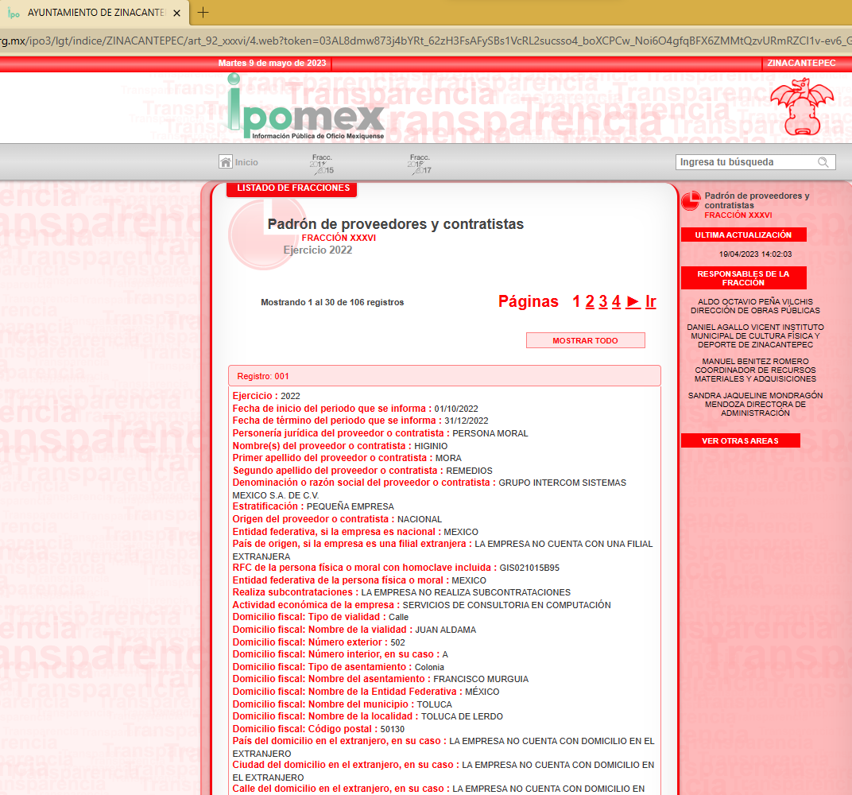
Acotado lo anterior, es importante resaltar que la fracción XXXVI del artículo 92 de la Ley de Transparencia Local, concierne al padrón de proveedores y contratistas, fracción que en términos de los Lineamientos Técnicos Generales para la publicación, homologación y estandarización de la información de las obligaciones establecidas en el Título Quinto y en la fracción IV del artículo 31 de la Ley General de Transparencia y Acceso a la Información Pública, que deben de difundir los sujetos obligados en los portales de Internet y en la Plataforma Nacional de Transparencia, debe contener los siguientes elementos:
“XXXII. Padrón de proveedores y contratistas
En cumplimiento a la presente fracción, los sujetos obligados deberán publicar un padrón con información relativa a las personas físicas y morales con las que celebren contratos de adquisiciones, arrendamientos, servicios, obras públicas y/o servicios relacionados con las mismas, que deberá actualizarse por lo menos cada tres meses.
En el caso de los sujetos obligados regidos por la Ley de Adquisiciones, Arrendamientos y Servicios del Sector Público, el padrón deberá guardar correspondencia con el Registro Único de Proveedores y Contratistas; el de los partidos políticos con el Registro Único de Proveedores y Contratistas del Instituto Nacional Electoral y el resto de los sujetos obligados incluirá el hipervínculo al registro electrónico que en su caso corresponda.
Adicionalmente, los sujetos obligados usarán como referencia el Directorio Estadístico Nacional de Unidades Económicas (DENUE), administrado por el Instituto Nacional de Estadística y Geografía (INEGI), para indicar la actividad económica del proveedor y/o contratista que corresponda.”
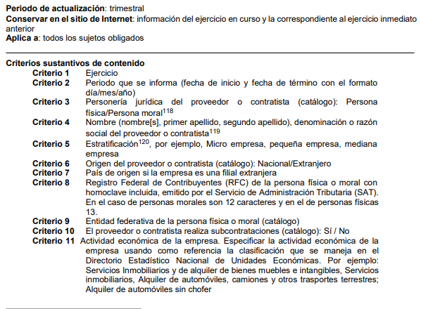
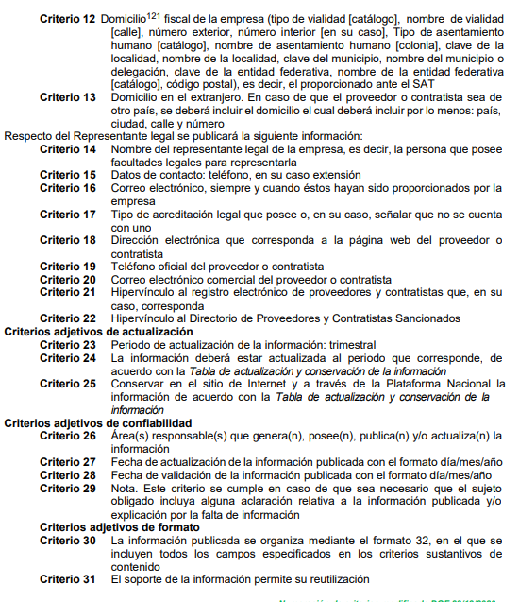
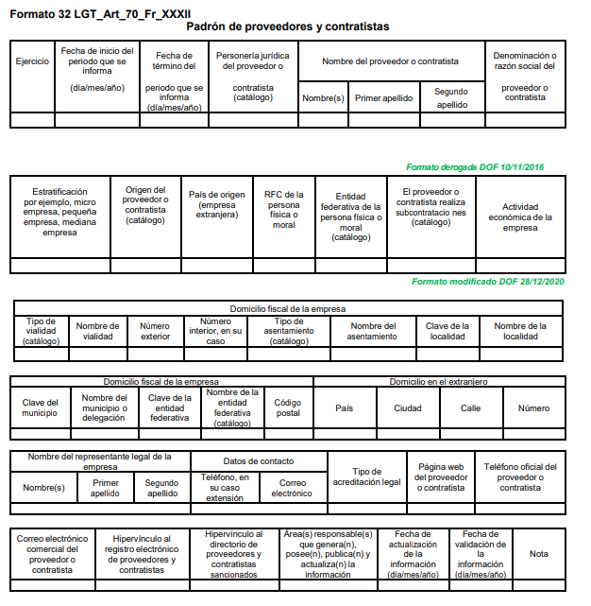
De manera que con la información que se visualiza en la liga electrónica, se colige que no se colma a cabalidad el derecho de acceso a la información pública de la parte Recurrente, en virtud de que los elementos que solicitó dos documentos en específico que son: constancia de situación fiscal y curriculum ejecutivo, los cuales no forman parte de los criterios de contenido que se vierten en el portal de Información Pública de Oficio Mexiquense (IPOMEX), por lo tanto, no se pueden tener por atendidos los puntos de la solicitud de información.
Expuesto lo anterior, se procede al análisis de las documentales requeridas por el particular.
- Acerca de la importancia de presentar la constancia de situación fiscal
Es importante resaltar el hecho de que a raíz de la reforma fiscal de 2022, la nueva versión de CFDI 4.0 solicita que los datos del receptor se escriban tal y como están inscritos ante el Registro Federal de Contribuyentes, es decir, el RFC, nombre o razón social, dirección fiscal y código postal deben ser exactamente iguales a los de su constancia. Si un dato no coincide no se puede timbrar la factura.
La Constancia de Situación Fiscal, es un documento oficial emitido por el servicio de administración tributaria el cual da a conocer la legalidad del régimen fiscal de una persona física o moral, así como su actividad económica. Es requisito primordial que el contribuyente cuente con este documento para la generación de diferentes trámites fiscales.
- De la constancia de situación fiscal
Empecemos este apartado señalando que de conformidad con el Servicio de Administración Tributaria, el objetivo de la constancia de situación fiscal, es proporcionar al contribuyente un documento que contiene información del Registro Federal de Contribuyentes y la Cédula de Identificación Fiscal.
Teniendo estas premisas en cuenta, el portal del Servicio de Administración Tributaria manifiesta que al realizar la impresión de la constancia de situación fiscal, se obtendrán los siguientes datos:
- Cédula de Identificación Fiscal (CIF).
- Datos de identificación fiscal.
- Datos de ubicación.
- Actividades económicas.
- Regímenes fiscales.
- Obligaciones fiscales.
- En su caso, datos del representante legal.
Ahora bien, es importante precisar que de conformidad con el artículo 32-D, del Código Fiscal de la Federación, los municipios deberán observar que quienes sean designados para adquisiciones, arrendamientos, servicios u obra pública, no actualicen alguno de estos supuestos:
“Artículo 32-D. Cualquier autoridad, ente público, entidad, órgano u organismo de los poderes Legislativo, Ejecutivo y Judicial, de la Federación, de las entidades federativas y de los municipios, órganos autónomos, partidos políticos, fideicomisos y fondos, así como cualquier persona física, moral o sindicato, que reciban y ejerzan recursos públicos federales, en ningún caso contratarán adquisiciones, arrendamientos, servicios u obra pública con las personas físicas, morales o entes jurídicos que:
I. Tengan a su cargo créditos fiscales firmes.
II. Tengan a su cargo créditos fiscales determinados, firmes o no, que no se encuentren pagados o garantizados en alguna de las formas permitidas por este Código.
III. No se encuentren inscritos en el Registro Federal de Contribuyentes.
IV. Habiendo vencido el plazo para presentar alguna declaración, provisional o no, así como aquellas declaraciones correspondientes a retenciones y con independencia de que en la misma resulte o no cantidad a pagar, ésta no haya sido presentada. Lo dispuesto en esta fracción también aplicará a la falta de cumplimiento de cualquier otra declaración informativa, que establezca el Servicio de Administración Tributaria mediante reglas de carácter general.
V. Estando inscritos en el registro federal de contribuyentes, se encuentren como no localizados.
VI. Tengan sentencia condenatoria firme por algún delito fiscal. El impedimento para contratar será por un periodo igual al de la pena impuesta, a partir de que cause firmeza la sentencia.
VII. No hayan desvirtuado la presunción de emitir comprobantes fiscales que amparan operaciones inexistentes o transmitir indebidamente pérdidas fiscales y, por tanto, se encuentren en los listados a que se refieren los artículos 69-B, cuarto párrafo o 69-B Bis, noveno párrafo de este Código.
VIII. Hayan manifestado en las declaraciones de pagos provisionales, retenciones, definitivos o anuales, ingresos y retenciones que no concuerden con los comprobantes fiscales digitales por Internet, expedientes, documentos o bases de datos que lleven las autoridades fiscales, tengan en su poder o a las que tengan acceso.”
En armonía con lo anteriormente citado, el artículo 32 del Reglamento de la Ley de Contratación Pública del Estado de México y Municipios, dispone lo siguiente:
“Artículo 32.-Para obtener la cédula, los interesados deberán presentar solicitud en el formato que establezca la Secretaría y exhibir, en lo conducente, original o copia certificada y copia simple para su cotejo, de los documentos siguientes:
…
II. Cédula de Identificación Fiscal e Inscripción en el Registro Federal de Contribuyentes, que señale el domicilio fiscal vigente, así como actividad preponderante al momento de la solicitud de registro;” (Énfasis añadido)
De tal suerte que la obligación de los municipios para verificar que las personas físicas o jurídico colectivas que buscan participar en los procesos de adquisiciones, licitaciones, arrendamiento u obra pública, se encuentran en el Registro Federal de Contribuyentes es inexcusable, por lo tanto, se colige que el documento en el que se da cuenta de esta circunstancia es la constancia de situación fiscal.
Por lo anterior, se advierte la posibilidad de que la constancia de situación fiscal obre dentro de los archivos del Sujeto Obligado pues como se apuntó debidamente en líneas argumentativas anteriores, de este documento se visualizan diversos elementos de índole fiscal que permiten a las entidades el conocer la situación fiscal de las personas físicas o jurídico colectivas y en su caso, determinar si son viables para realizar una adquisición o contratación de servicios.

Por otra parte, para reforzar todo lo expuesto a manera de analogía, el portal http://sistemas2.edomex.gob.mx/TramitesyServicios/Tramite?tram=11050&cont=0, contempla el trámite de la inscripción al padrón de proveedores para el Ayuntamiento de Metepec, en el cual se solicita tanto a personas físicas como jurídico colectivas, la entrega de la constancia de situación fiscal:

- Del curriculum ejecutivo
En lo tocante a este punto, resulta importante iniciar definiendo al curriculum, el cual deviene de una locución latina que significa “carrera de vida”, por su lado, la Real Academia Española, lo define como a continuación se cita:
“Relación de los títulos, honores, cargos, trabajos realizados, datos biográficos, etc, que califican a una persona”
Ahora por cuanto hace al curriculum ejecutivo, se concibe como “un documento que proporciona información específica acerca de la experiencia profesional, los logros educativos y la formación de una persona.
… El objetivo de un currículum ejecutivo es destacar las habilidades relevantes y la experiencia de un profesional.”
De manera que el curriculum ejecutivo se encuentra enfocado a conocer la trayectoria de una persona en el ámbito profesional, esto destacando su experiencia y habilidades relevantes. Trasladando esto al caso concreto, se refiere a aquel documento en el que las personas ya sean físicas o jurídicas colectivas, acreditan ante la autoridad contar con las aptitudes para llevar a cabo el proceso de adquisición, arrendamiento, licitación u obra pública.
Teniendo en cuenta estas definiciones, es importante resaltar que el artículo 21 de la Ley de Contratación Pública del Estado de México y Municipios señala lo siguiente:
“Artículo 21.- A fin de conocer la capacidad administrativa, financiera, legal y técnica de las fuentes de suministro, la Secretaría y los ayuntamientos integrarán un catálogo de proveedores y de prestadores de servicios.
Las personas que deseen inscribirse en el catálogo deberán cumplir con los requisitos que establezca el reglamento respectivo. En todo caso, deberán estar inscritos en el Registro Único de Personas Acreditadas del Estado de México, en los términos de la Ley de Medios Electrónicos, los proveedores y prestadores de servicios que deseen participar en los procedimientos que deban desahogarse por conducto del COMPRAMEX.
La falta de inscripción en dicho catálogo no limitará la libre concurrencia de los interesados a los procedimientos adquisitivos regulados por esta Ley.”
Por lo que con lo anteriormente citado, queda de manifiesto que los ayuntamientos integrarán un catálogo de proveedores y de prestadores de servicios, precisando que las personas que deseen inscribirse en el catálogo deberán cumplir con los requisitos que establezca el reglamento respectivo.
En tal tesitura, el Reglamento de la Ley de Contratación Pública del Estado de México y Municipios en sus artículos 29, 31 y 32, disponen lo siguiente sobre la obtención de la cédula que les otorga la calidad de proveedores de las dependencias gubernamentales:
“CAPÍTULO SEGUNDO
DE LA CÉDULA DE PROVEEDOR DE BIENES Y/O PRESTADOR DE SERVICIOS
Artículo 29.- La cédula es el documento que contiene los datos generales del proveedor o prestador de servicios, acreditando que éste cumple con todos los requisitos establecidos por la Secretaría y permitirá a su titular participar en los actos adquisitivos o de contratación de servicios, que realicen la Secretaría, las dependencias, organismos auxiliares y tribunales administrativos, con el beneficio de que con su presentación en original y copia para su cotejo, se sustituya a juicio de la Convocante, la exhibición de los documentos señalados en las fracciones I, II, III, IV, V y VI del artículo 32 del presente ordenamiento, relacionados con su información administrativa, legal y financiera.
La Secretaría expedirá cédula a los proveedores de bienes y prestadores de servicios que reúnan los requisitos para ello.
En el caso de los Municipios, se estará a lo que determinen sus autoridades.
…
Artículo 31.- La cédula tendrá vigencia de un año a partir de su expedición.
Artículo 32.-Para obtener la cédula, los interesados deberán presentar solicitud en el formato que establezca la Secretaría y exhibir, en lo conducente, original o copia certificada y copia simple para su cotejo, de los documentos siguientes:
I. Acta constitutiva y su última modificación, tratándose de personas jurídicas colectivas; o acta de nacimiento, tratándose de personas físicas;
II. Cédula de Identificación Fiscal e Inscripción en el Registro Federal de Contribuyentes, que señale el domicilio fiscal vigente, así como actividad preponderante al momento de la solicitud de registro;
III. Poder suficiente del representante legal, emitido por Fedatario Público;
IV. Identificación oficial del propietario o del representante legal;
V. Declaración fiscal anual del ejercicio inmediato anterior o estados financieros del último ejercicio fiscal, dictaminados por contador público registrado en términos del Código Fiscal de la Federación; o los estados de cuenta bancarios, en los que se indiquen los movimientos realizados y el saldo al final del mes anterior a la fecha de solicitud de inscripción, para el caso de empresas de nueva constitución.
VI. Estados financieros del mes inmediato anterior a la fecha de solicitud de inscripción, acompañados de la Cédula Profesional del Contador Público que los emite;
VII. Dos fotografías recientes tamaño infantil a color, del propietario o representante legal; y
VIII. Carta compromiso de verificación y actualización de documentos.”
Como se puede vislumbrar, la normatividad citada no establece de manera expresa la entrega de un curriculum ejecutivo o empresarial para la obtención de la cédula que los acredita como proveedores, no obstante, debemos recordar que en el artículo 29 del Reglamento de la Ley de Contratación Pública del Estado de México y Municipios, se expresa que el proveedor o prestador de servicios deberá cumplir con los requisitos establecidos en el artículo 32, fracciones, I, II, III, IV, V y VI del multicitado Reglamento para participar en los actos adquisitivos o contratación de servicios que realicen la Secretaría, las dependencias, organismos auxiliares y tribunales administrativos, dejando en el segundo párrafo la posibilidad de que los municipios se estarán a lo que determinen sus autoridades, sin embargo, derivado de una búsqueda exhaustiva y razonable dentro de la normatividad y portal oficial del Sujeto Obligado, no se localizó algún indicio respecto de los requisitos que se solicitan a los proveedores o prestadores de servicios dentro del Ayuntamiento de Zinacantepec, por lo que al no tener la certeza respecto de estos documentos, resulta pertinente ordenar que se practique una búsqueda exhaustiva y razonable para efecto de localizar el curriculum ejecutivo de los proveedores o prestadores de servicios.
Ahora bien, para robustecer el análisis del documento en cuestión, en un ejercicio comparativo, este Instituto visualizó que en los casos de los Ayuntamientos de Metepec y Valle de Chalco Solidaridad, dentro de la lista de requisitos para las personas físicas o jurídico colectivas que pretenden inscribirse como proveedores si se contempla la entrega de un curriculum ejecutivo, sirven de referencias las siguientes impresiones de pantalla:

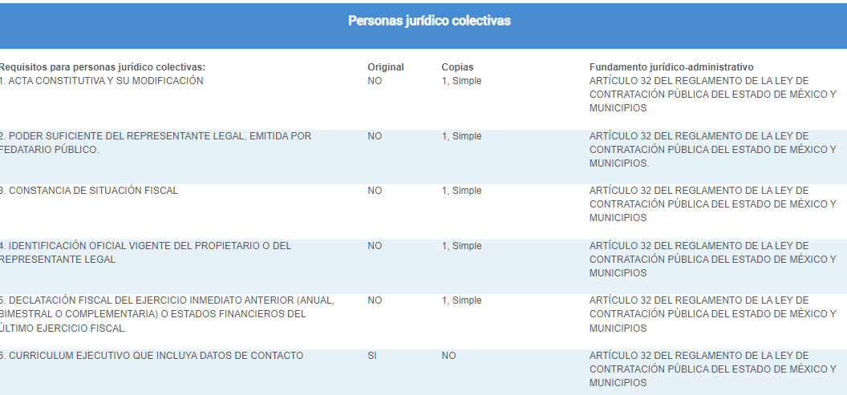
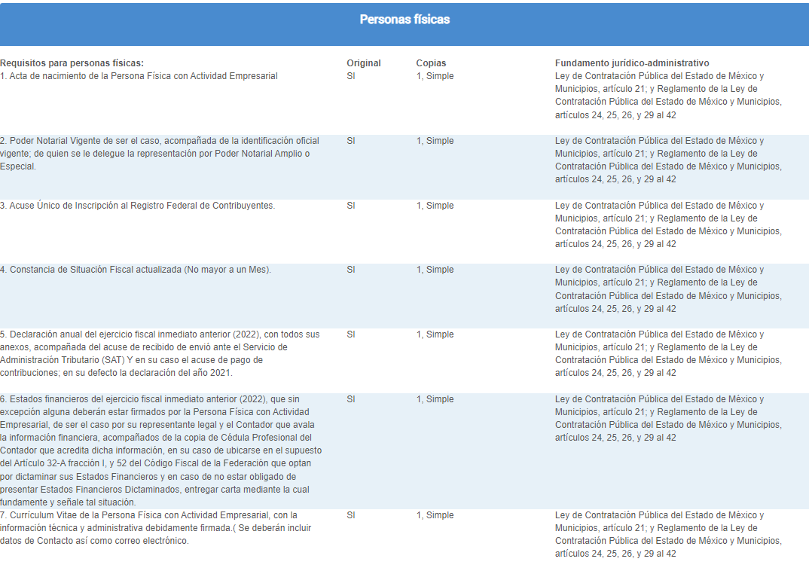
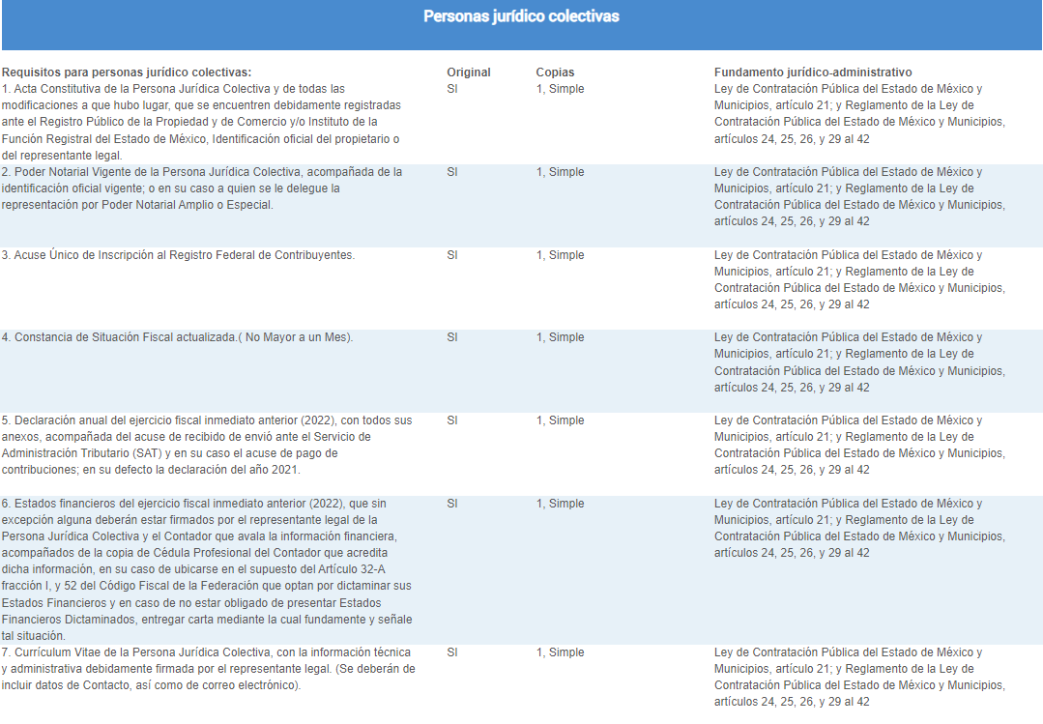
De manera que como se visualiza en lo insertado previamente en el ejercicio comparativo, dos municipios requieren a las personas físicas o jurídicas colectivas la entrega de un curriculum vitae ejecutivo.
Bajo esta línea de pensamiento, no pasa desapercibido para este Organismo Garante que al no obrar un pronunciamiento del servidor público habilitado competente respecto de la existencia de este documento en el patrimonio documental del Sujeto Obligado, resulta pertinente ordenar una búsqueda exhaustiva y razonable para efecto de entregar los curriculums ejecutivos presentados por los proveedores o prestadores de servicios del ayuntamiento, no obstante, de actualizarse el supuesto en el que derivado de la búsqueda exhaustiva y razonable practicada al patrimonio documental del Sujeto Obligado, no se localizara la información requerida, bastará con que así se haga del conocimiento de la persona solicitante para tener por colmado su derecho de acceso a la información, atendiendo las formalidades que establece el artículo 19, párrafo segundo de la Ley de Transparencia y Acceso a la Información Pública del Estado de México y Municipios, que es del tenor literal siguiente:
“Artículo 19…
En los casos en que ciertas facultades, competencias o funciones no se hayan ejercido, se debe motivar la respuesta en función de las causas que motiven tal circunstancia.”
En conclusión de todo lo planteado, es dable ordenar al Sujeto Obligado, una búsqueda exhaustiva y razonable en sus archivos para efectuar la entrega de las constancias de situación fiscal y los curriculums ejecutivos de los proveedores del ayuntamiento registrados al 23 de septiembre de 2022, de ser procedente en versión pública, en términos del siguiente considerando.
Quinto. Versión Pública. Finalmente para la entrega de los soportes documentales que deberá proporcionar el sujeto obligado para dar satisfacción de la derecho humano de acceso a la información del particular, deberá considerar que ello no es absoluto, sino que encuentra como excepciones que la información sobre la cual se peticiona el acceso, contenga datos que deban ser clasificados en los términos que la misma Ley de la Materia señala, el Sujeto Obligado tendrá que elaborar la versión pública de los documentos que vaya entregar para dar cumplimiento a esta resolución, a fin de satisfacer el derecho de acceso a la información pública de la recurrente sin menoscabar el derecho a la protección de los datos personales de terceros.
Lo anterior, de conformidad a lo que señalan los artículos 3 fracciones IX, XX, XXI y XLV, 91, 132 fracciones II y III, y 143 fracción I de la Ley de Transparencia y Acceso a la Información Pública del Estado de México y Municipios que establecen:
“Artículo 3. Para los efectos de la presente Ley se entenderá por:
[…]
IX. Datos personales: La información concerniente a una persona, identificada o identificable según lo dispuesto por la Ley de Protección de Datos Personales del Estado de México;
XX. Información clasificada: Aquella considerada por la presente Ley como reservada o confidencial;
XXI. Información confidencial: Se considera como información confidencial los secretos bancario, fiduciario, industrial, comercial, fiscal, bursátil y postal, cuya titularidad corresponda a particulares, sujetos de derecho internacional o a sujetos obligados cuando no involucren el ejercicio de recursos públicos;
XLV. Versión pública: Documento en el que se elimine, suprime o borra la información clasificada como reservada o confidencial para permitir su acceso.
[…]
Artículo 91. El acceso a la información pública será restringido excepcionalmente, cuando ésta sea clasificada como reservada o confidencial.
Artículo 132. La clasificación de la información se llevará a cabo en el momento en que:
I. Se reciba una solicitud de acceso a la información;
II. Se determine mediante resolución de autoridad competente; o
III. Se generen versiones públicas para dar cumplimiento a las obligaciones de transparencia previstas en esta Ley.
[…]
Artículo 143. Para los efectos de esta Ley se considera información confidencial, la clasificada como tal, de manera permanente, por su naturaleza, cuando:
I. Se refiera a la información privada y los datos personales concernientes a una persona física o jurídico colectiva identificada o identificable;
II. Los secretos bancario, fiduciario, industrial, comercial, fiscal, bursátil y postal, cuya titularidad corresponda a particulares, sujetos de derecho internacional o a sujetos obligados cuando no involucren el ejercicio de recursos públicos; y
III. La que presenten los particulares a los sujetos obligados, de conformidad con lo dispuesto por las leyes o los tratados internacionales.
La información confidencial no estará sujeta a temporalidad alguna y sólo podrán tener acceso a ella los titulares de la misma, sus representantes y los servidores públicos facultados para ello.
No se considerará confidencial la información que se encuentre en los registros públicos o en fuentes de acceso público, ni tampoco la que sea considerada por la presente ley como información pública.”
Igualmente, los Lineamientos Generales en Materia de Clasificación y Desclasificación de la Información, así como para la elaboración de Versiones Públicas, emitidos por el Consejo Nacional del Sistema Nacional de Transparencia, Acceso a la Información Pública y Protección de Datos Personales, publicados en el Diario Oficial de la Federación el día quince de abril de dos mil dieciséis, tienen por objeto establecer los criterios con base en los cuales los sujetos obligados clasificarán como reservada o confidencial la información que posean, desclasificarán y generarán, en su caso, versiones públicas de expedientes o documentos que contengan partes o secciones clasificadas.
Entorno a lo que aquí nos interesa, los Lineamientos Quincuagésimo, Quincuagésimo primero, Quincuagésimo segundo, Quincuagésimo tercero, Quincuagésimo cuarto y Quincuagésimo quinto señalan las formalidades que deberá llevar el acuerdo de clasificación que deberá emitir el Sujeto Obligado, siendo estas las siguientes:

“CAPÍTULO VIII
DE LOS ELEMENTOS PARA LA CLASIFICACIÓN
Quincuagésimo. Los titulares de las áreas de los sujetos obligados podrán establecer sus propios modelos o formatos para la elaboración de versiones públicas de documentos o expedientes, siempre y cuando cumplan lo establecido en los presentes Lineamientos, así como en las correspondientes Leyes Generales.
Quincuagésimo primero. Toda acta del Comité de Transparencia deberá contener:
  - El número de sesión y fecha;
  - El nombre del área que solicitó la clasificación de información;
  - La fundamentación legal y motivación correspondiente;
  - La resolución o resoluciones aprobadas; y
  - La rúbrica o firma digital de cada integrante del Comité de Transparencia.
Las resoluciones del Comité en las que se haya determinado confirmar o modificar la clasificación de información pública como reservada, deberán incluir, cuando menos:
I. Los motivos y razonamientos que sustenten la confirmación o modificación de la prueba de daño;
II. Descripción de las partes o secciones reservadas, en caso de clasificación parcial;
III. El periodo por el que mantendrá su clasificación y fecha de expiración; y
IV. El nombre del titular y área encargada de realizar la versión pública del documento, en su caso.
En los casos en que se clasifique la información como reservada siempre se entregará o anexará la prueba de daño con la respuesta al solicitante.
En los casos de resoluciones del Comité de Transparencia en las que se confirme la clasificación de información confidencial solo se deberán de identificar los tipos de datos protegidos, de conformidad con el lineamiento trigésimo octavo.
Quincuagésimo segundo. Para la clasificación y elaboración de versiones públicas de documentos que contengan información clasificada como reservada o confidencial, las áreas de los sujetos obligados deberán tomar las medidas pertinentes tendientes a asegurar que el espacio utilizado para testar la información no podrá ser empleado para la sobreposición de contenido distinto al autorizado por el Comité.
En el caso específico de la clasificación y elaboración de versiones públicas de documentos que contengan información confidencial, las áreas de los sujetos obligados deberán:
I. Fijar la fecha en que se elaboró la versión pública y la fecha en la cual el Comité de
Transparencia confirmó dicha versión;
II. Señalar dentro del documento el tipo de información confidencial que fue testada en cada caso específico, de conformidad con el lineamiento trigésimo octavo; y
III. Señalar las personas o instancias autorizadas a acceder a la información clasificada.
En los documentos de difusión electrónica, señalar en la primera hoja y en el nombre del archivo, que la versión pública corresponde a un documento que contiene información confidencial.
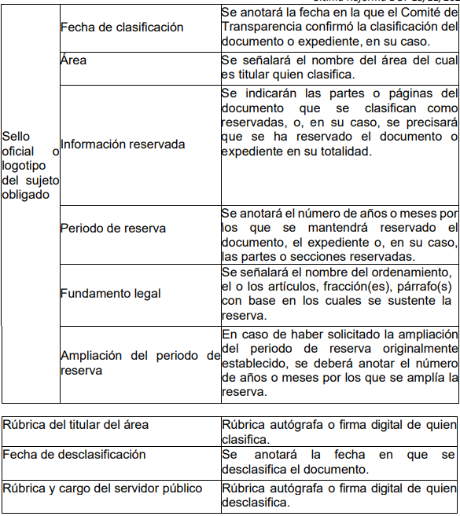

Quincuagésimo cuarto. Cuando el Comité de Transparencia confirme la clasificación de documentos reservados y/o confidenciales, sea total o parcialmente; se deberá anexar al expediente la resolución que determinó la clasificación o, en su defecto, identificar en la carátula del expediente del cual formen parte, la fecha y sesión del Comité de Transparencia en la que se confirmó dicha clasificación.

Quincuagésimo quinto. Cada área del sujeto obligado podrá designar formalmente a una o más personas como responsables del testado, que sean encargadas de la adecuada elaboración o supervisión de las versiones públicas de los documentos o expedientes, verificando que cumplan con los requisitos señalados en las Leyes Generales, los presentes Lineamientos y demás normativa aplicable antes de su confirmación por el Comité de Transparencia.” (Sic) (Énfasis añadido)
Por lo tanto, la entrega de documentos en su versión pública debe acompañarse necesariamente del Acuerdo del Comité de Transparencia que la sustente el cual debe estar debidamente fundado y motivado, en el que se expongan los fundamentos y razonamientos que llevaron al Sujeto Obligado a testar, suprimir o eliminar datos de dicho soporte documental, ya que no hacerlo, se reitera que lo entregado no tendría un sustento jurídico ni resultaría ser una versión pública, sino más bien una documentación ilegible, incompleta o tachada; ya que el no justificar las causas o motivos por las que no se aprecian determinados datos -ya sea porque se testan o suprimen- deja al solicitante en estado de incertidumbre, al no conocer o comprender porque no aparecen en la documentación respectiva.
Es por todo lo expuesto que resulta procedente revocar la respuesta en términos de la fracción III del artículo 186 de la Ley de Transparencia y Acceso a la Información Pública del Estado de México y Municipios, a efectos de que el Sujeto Obligado entregue la información requerida.
Así, con fundamento en lo prescrito en los artículos 5 párrafos trigésimo, trigésimo primero y trigésimo segundo de la Constitución Política del Estado Libre y Soberano de México; 2, fracción II; 29, 36 fracciones I y II; 176, 178, 181, 185 de la Ley de Transparencia y Acceso a la Información Pública del Estado de México y Municipios, este Pleno:
- R E S U E L V E:
Primero. Resultan fundadas las razones o motivos de inconformidad hechos valer por el Recurrente en el recurso de revisión 15514/INFOEM/IP/RR/2022; por lo que, en términos del Considerando Cuarto de esta resolución, se REVOCA la respuesta emitida por el Sujeto Obligado.
Segundo. Se Ordena al Sujeto Obligado haga entrega al Recurrente, previa búsqueda exhaustiva y razonable, vía SAIMEX, en versión pública de ser procedente, en términos de los Considerandos Cuarto y Quinto de la presente resolución, lo siguiente:
Constancias de situación fiscal y los curriculums ejecutivos de los proveedores del ayuntamiento registrados al 23 de septiembre de 2022.
Para la entrega en versión pública, deberá emitir el Acuerdo del Comité de Transparencia en términos de la Ley de Transparencia y Acceso a la Información Pública del Estado de México y Municipios, en el que funde y motive las razones sobre los datos que se supriman o eliminen y se ponga a disposición del Recurrente.
Para el caso en el que no se cuente con la información que se ordena respecto a los curriculums ejecutivos por no haberse generado, poseído o administrado, deberá hacerlo del conocimiento de la parte Recurrente de manera fundada y motivada, en términos del segundo párrafo del artículo 19 de la Ley de Transparencia y Acceso a la Información Pública del Estado de México y Municipios.
Tercero. Notifíquese vía SAIMEX, la presente resolución al Titular de la Unidad de Transparencia del Sujeto Obligado, para que conforme al artículo 186 último párrafo, 189 segundo párrafo y 194 de la Ley de Transparencia y Acceso a la Información Pública del Estado de México y Municipios; dé cumplimiento a lo ordenado dentro del plazo de diez días hábiles, e informe a este Instituto en un plazo de tres días hábiles siguientes sobre el cumplimiento dado a la presente y, se le apercibe que en caso de negarse a cumplir la presente resolución o hacerlo de manera parcial, se le impondrá una medida de apremio de conformidad con lo previsto en los artículos 198, 200, fracción III; 214, 215 y 216 de la Ley de Transparencia y Acceso a la Información Pública del Estado de México y Municipios.
Cuarto. De conformidad con el artículo 198 de la Ley de Transparencia y Acceso a la Información Pública del Estado de México y Municipios, de considerarlo procedente, el Sujeto Obligado de manera fundada y motivada, podrá solicitar una ampliación de plazo para el cumplimiento de la presente resolución.
Quinto. Notifíquese vía SAIMEX, al Recurrente la presente resolución, así como que podrá impugnarla vía Juicio de Amparo en los términos de las leyes aplicables, de conformidad con lo establecido en el artículo 196 de la Ley de Transparencia y Acceso a la Información Pública del Estado de México y Municipios.
ASÍ LO RESUELVE, POR UNANIMIDAD DE VOTOS, EL PLENO DEL INSTITUTO DE TRANSPARENCIA, ACCESO A LA INFORMACIÓN PÚBLICA Y PROTECCIÓN DE DATOS PERSONALES DEL ESTADO DE MÉXICO Y MUNICIPIOS, CONFORMADO POR LOS COMISIONADOS JOSÉ MARTÍNEZ VILCHIS, MARÍA DEL ROSARIO MEJÍA AYALA, SHARON CRISTINA MORALES MARTÍNEZ, LUIS GUSTAVO PARRA NORIEGA Y GUADALUPE RAMÍREZ PEÑA; EN LA VIGÉSIMA SEGUNDA SESIÓN ORDINARIA CELEBRADA EL CATORCE DE JUNIO DE DOS MIL VEINTITRÉS, ANTE EL SECRETARIO TÉCNICO DEL PLENO ALEXIS TAPIA RAMÍREZ.

